**上机题一实验报告**

1. DEBUG常用命令的使用

(1):该段程序是否完成 92H+7AH？程序运行后结果是否在 AL 寄存器中？在 DEBUG 下看到的 AL 中的结果是多少？相对于十进制数多少？

答：该段程序完成了92H+7AH,程序运行后结果在AL寄存器中。在DEBUG下看到的AL中的结果是0C，相当于十进制数的12。

(2):如果把 92H 和 7AH 看作是无符号数，运算结果的十进制数值应该是什么？ 实际结果正确吗？为什么？

答：无符号92H+7AH运算结果的十进制数值是1*16*16+12=268，实际结果是12，不正确。因为进位标志为CY，无符号92H+7AH运算时发生了进位，运算结果有12位，但AL寄存器只有8位。

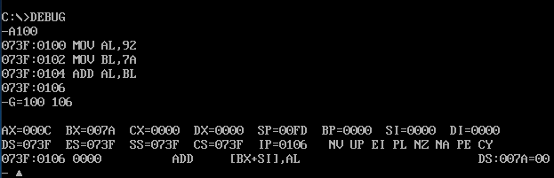

(3):如果把 92H 和 7AH 看作是有符号数，运算结果的十进制数值应该是什么？ 实际结果正确吗？为什么？

答：有符号92H+7AH运算结果的十进制数值是12，实际结果0C，也是12。实际结果正确。因为溢出标志为NV，有符号92H+7AH运算时没有溢

(4):见上

(5):汇编并运行上述程序段，并观察运行结果需要用到哪几个 DEBUG 的命令？ 除此以外，你已经掌握了哪几个 DEBUG 的命令？

答：上述程序段需要用到A（输入汇编指令的命令），G（执行命令），T（追踪（单步执行）命令），U（反汇编命令），Q（退出 DEBUG 命令）。除此以外，我已经掌握了D（显示内存单元内容的命令），R（查看和修改寄存器内容的命令）。

1. 练习汇编语言程序从编辑、汇编、连接、运行，以及在 DEBUG 下观察运行 结果的全过程

（2）将 EXP1 修改为将 26 个大写字母改为小写字母后传送到附加段指定位置。 程序经汇编、连接后，要能正常运行，并且需要在 DEBUG 下运行看到结果，验 证结果的正确性，将在 DEBUG 下观察到的结果，截图下来，并加注说明。

答：结果正确。通过反汇编得到ES中存储小写字母的地址为076C，通过显示076C内存单元的内容得到结果。





（4）例题 EXP2 将一个 4 个元素的字节数组清 0，在理解该程序的基础上，将 该程序经汇编、连接后，要能正常运行，并且需要在 DEBUG 下运行看到结果， 请将在 DEBUG 下观察到的结果，截图下来，并加注说明。

答：DS的地址为076A，通过显示076A开始的内存单元的内容发现从076A地址开始的前四个字节全部被清零了。





（5）例题 EXP3 定义了 2 个 4 个元素的字数组，程序将 X 数组中的第 1 和第 3 个字（即十进制 32 和 128 两个数据）传送到 Y 数组对应的位置。在理解该程序 的基础上，编写程序完成下面的功能： 将数组 X 中的第 2 和第 4 个字（即十进制 100 和 1025 两个数据）送到 Y 数 组对应的位置，并将原 X 数组中的第 2 和第 4 字清 0。

答：DS的地址为076A，通过显示076A开始的内存单元的内容发现数组 X 中的第 2 和第 4 个字（即十进制 100 和 1025 两个数据）送到 Y 数 组对应的位置，并将原 X 数组中的第 2 和第 4 字清 0。





(7):见上

(8):见源文件